Hướng dẫn công việc gia công
R góc và C góc
R角和C角作业指导书
OG064

Soạn thảo / 编 制 ： 张清
Xem xét / 审 核 ：
Phê duyệt / 核 准 ：
Phiên bản / 版 本 ： 01
Ngày soạn thảo /制作日期：2025/11/18
Ngày sửa đổi / 修订日期 ：2025/11/18

Ngày ban hành / 发行日期：2025/11/18
Ngày áp dụng / 实施日期 ：2025/11/18
------------------------------------------------------------
Do Công ty Điện tử Glam ban hành
格琳电子有限公司发布
Không được sao chép khi chưa được cho phép
未 经 许 可 不 得 翻 印
BIÊN BẢN THEO DÕI THAY ĐỔI TÀI LIỆU
文件变更履历表
Phiên bản  版本 | Phiên bản  变更章节 | Chương mục thay đổi/变更事项 | Nội dung thay đổi  拟案单位 | Đơn vị đề xuất  拟案人 | Người đề xuất  修订日期

Phương pháp đo R góc và C góc
R角和C角测量手法
1. Bật công tắc nguồn của máy chiếu (投影仪).
1. 打开投影仪电源开关。
2. Đường “thẳng” trong Hình 1 phải song song với trục dọc của đầu ốc vít.
2. 图一“直线”应与螺丝头上下平行。
3. Chỉ số “X” và “Y” trong Hình 2 phải đặt về 0.
3. 图二“X”与“Y”应归零。
4. Quay máy chiếu theo trục, di chuyển trục sang phải song song, đến điểm cuối của R góc, như Hình 3.
4. 投影仪转动轴向右平行移动，移动到R角最末端，如图三。
5. Đọc giá trị “X” hiển thị trên màn hình, như Hình 4.
5. 读取显示屏“X”值，如图四。
Lưu ý: Các bước đo C góc thực hiện giống như R góc.
注意: C角测量步骤与R角一样。

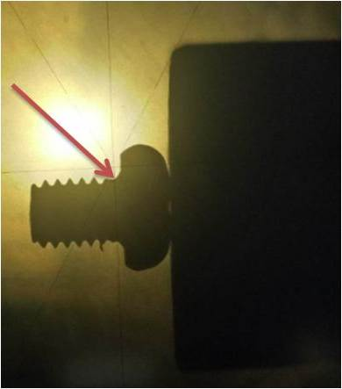 1 | 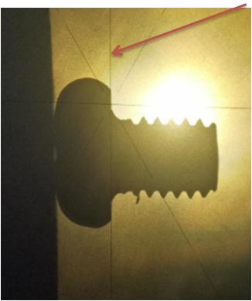 2
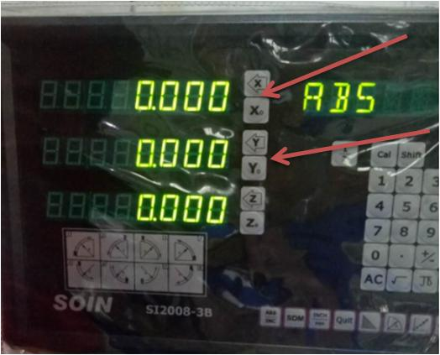 3 | 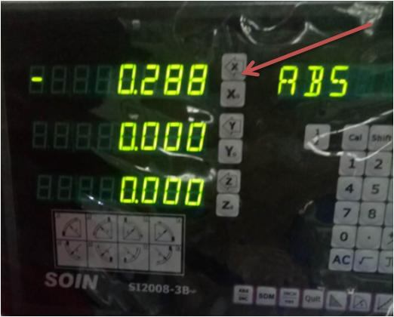 4

